Отчёт о проведении мероприятии
празднования 73 –ой годовщины Победы в Великой Отечественной войне в МБОУ «Бугадинская ООШ»

Патриотическое воспитание в школе является составной частью воспитания в целом и представляет систематическую и целенаправленную деятельность руководства школы, педагогического коллектива и родителей обучающихся по формированию у детей и подростков высокого патриотического сознания, чувства верности своему Отечеству, готовности к выполнению гражданского долга и конституционных обязанностей.
“Поздравительная открытка”
В преддверии Дня Победы учащихся начальных классов изготовили поздравительные открытки для ветеранов. Каждая из них была выполнена с особым старанием. В них ребята написали пожелания крепкого здоровья, долголетия и мирного неба над головой.

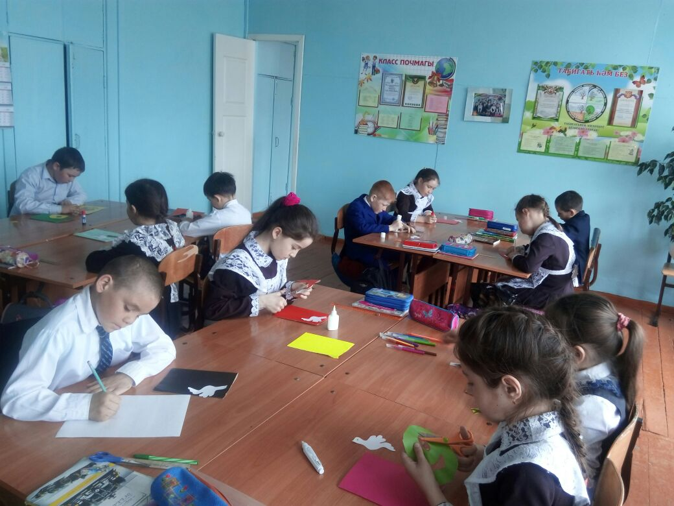

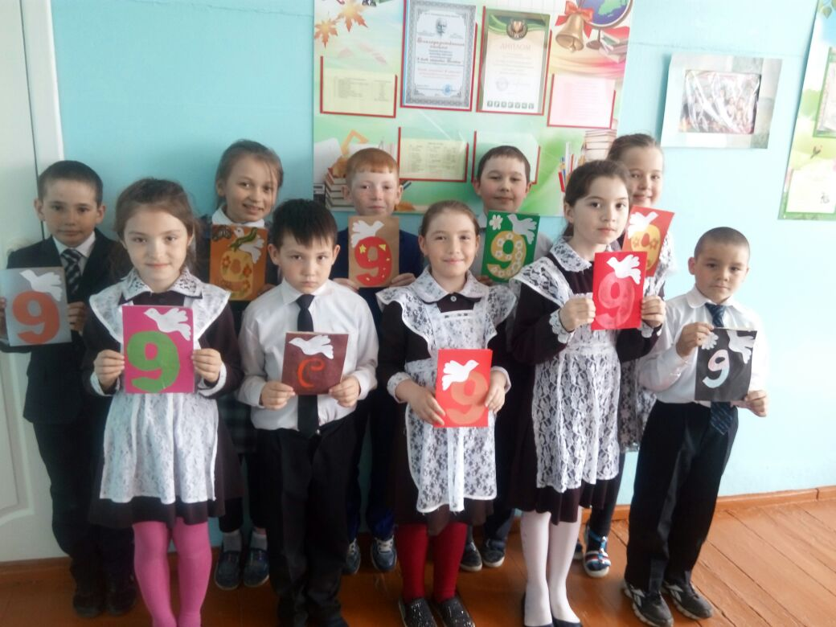

Встреча с тружениками тыла и детьми войны.

30 апреля в школе прошли «Уроки мужества», на которых были приглашены труженики тыла и дети войны. На этой встречи ребята узнавали о тяжелой жизни в тылу и на фронтах во время войны.

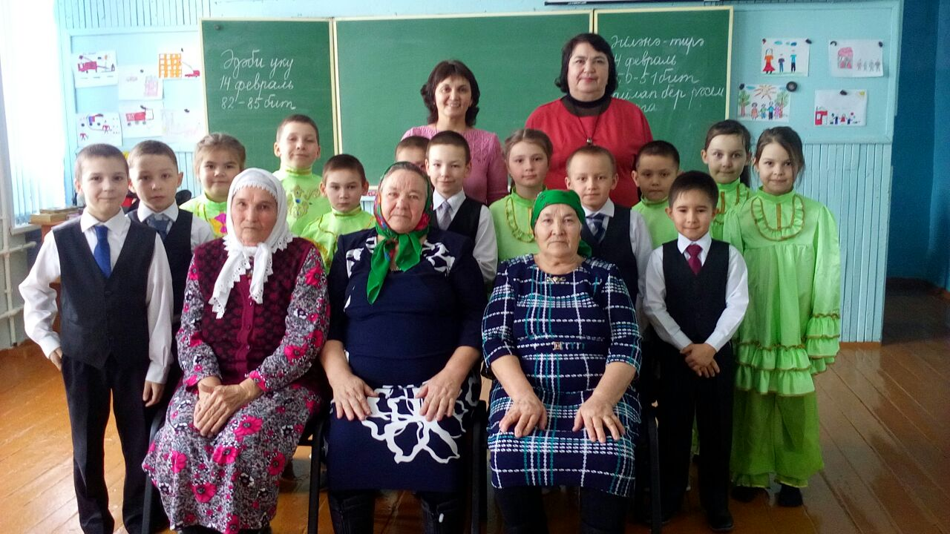

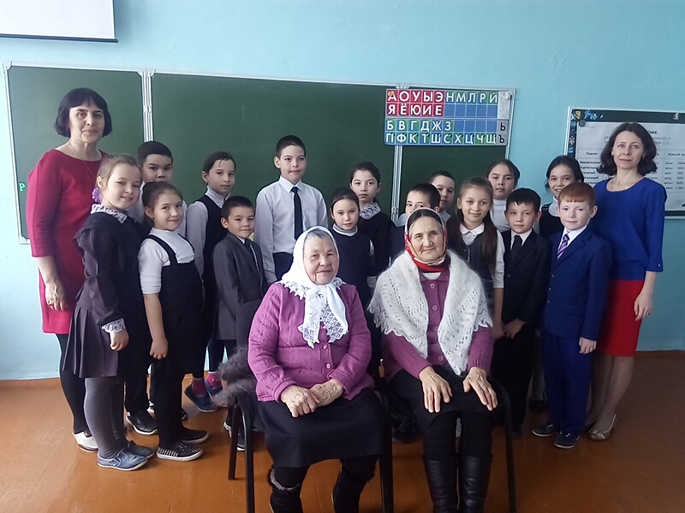

Конкурс на лучшее сочинение
3 мая была проведена в школе среди учащихся конкурс на лучшее сочинение посвященное истории родного края периода Великой Отечественной войны. Победителем школьного этапа стала ученица 8 класса Сулайманова Райля. Её работа отправлена на муниципальный этап конкурса.
Книжная выставка
В библиотеке была организована книжная выставка «Батырлар даны - мәңгелек», которую в течение месяцы смогли увидеть все посетители библиотеки.
Всероссийская акция "Обелиск"
В подготовке к празднованию Великой Победы, ученики нашей школы приняли участие во Всероссийской акции "Обелиск!" Не первый год учащиеся школы приводят в порядок вокруг обелиска.
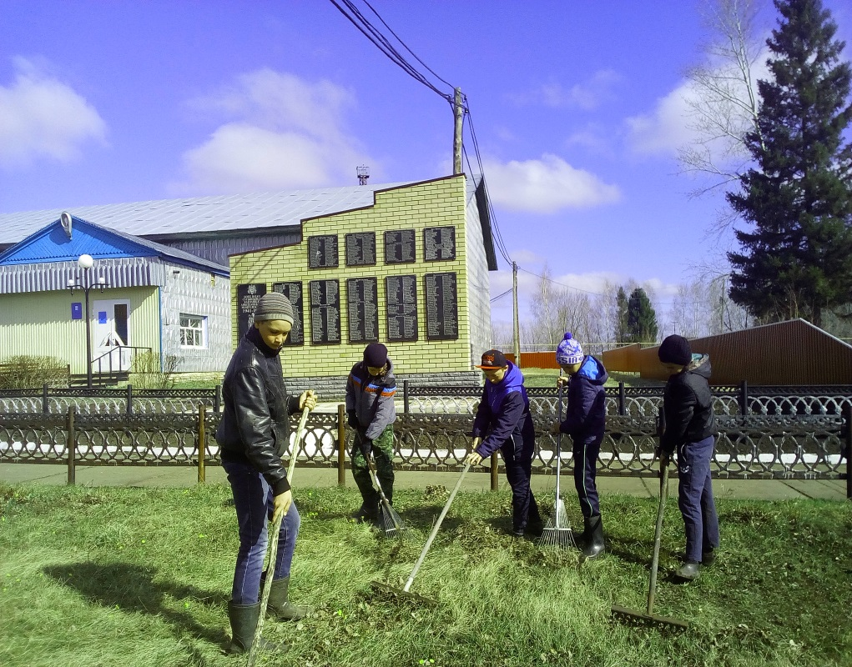
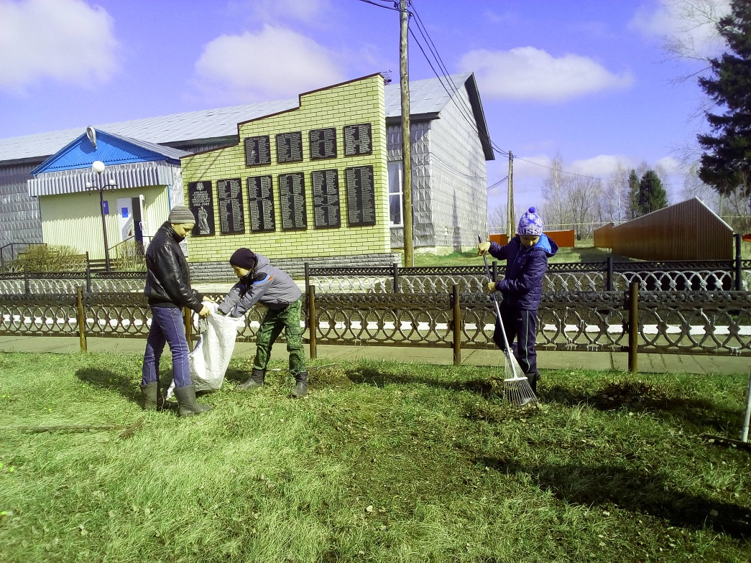
Конкурс рисунков на асфальте «Счатливое детство».
4 мая в школе среди учеников начальных классов проводился конкурс рисунков на асфальте «Счатливое детство».
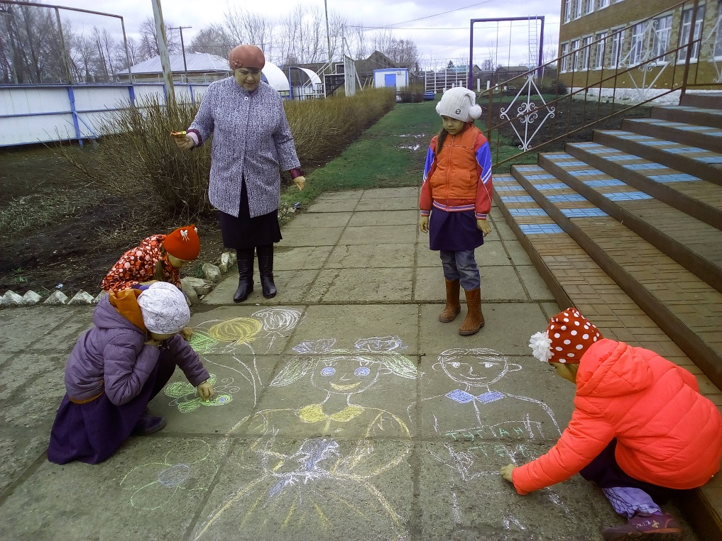
Всероссийская акция «Георгиевская лента 2018».
С 22 апреля по 9 мая 2018 года в преддверии 73 годовщины со Дня Победы на территории всей России и зарубежом состоится акция «Георгиевская лента 2018». МБОУ «Бугадинская ООШ» присоединяется к данной акции 04 мая 2018 года. Акция «Георгиевская лента 2018», несомненно, нужное и важное дело, призванное объединить людей по всему миру в период празднования Великой Победы!
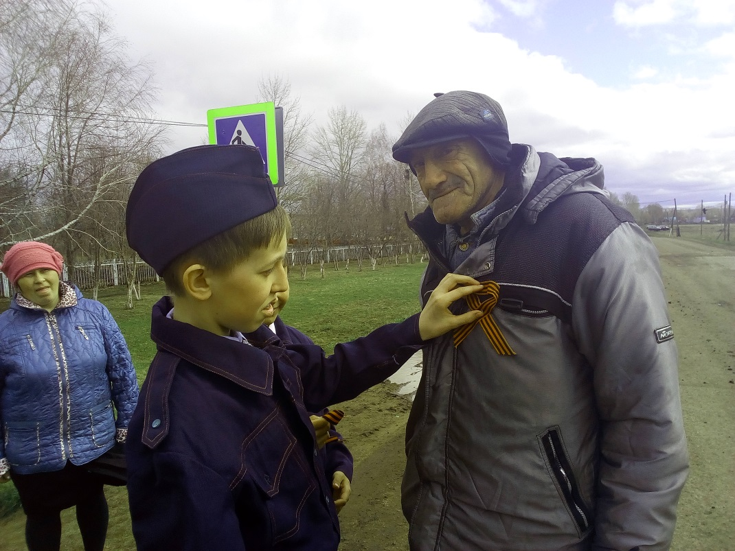

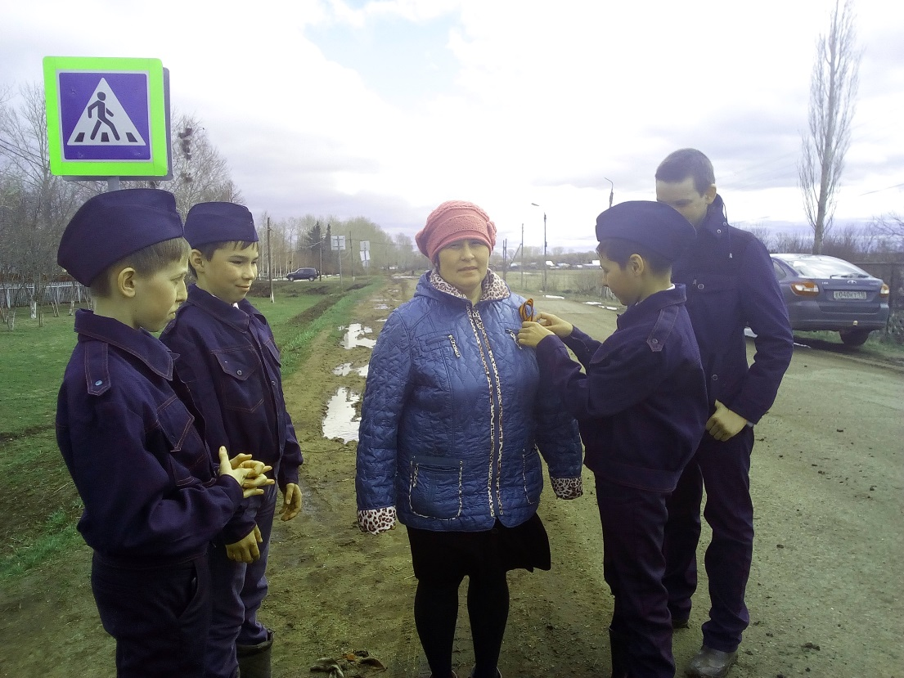

Вручение подарков, поздравительных открыток Ветеранам ВОВ, труженикам тыла, вдовам участников Великой Отечественной войны
5 мая 2018 года ученики 8 класса поздравляли ветерана Шаемова Зяудата, труженников тыла с наступающим праздником 9 Мая. Ребята в полном составе пришли поздравить с этим замечательным праздником Шарипову Лизу (труженица тыла). Она же, в свою очередь, рассказала им о тяжелых годах войны, о том, как жили их сверстники в те страшные 4 года
. 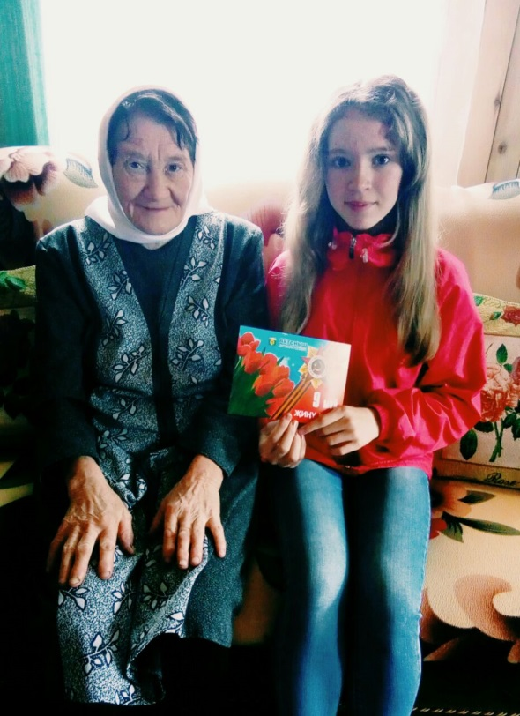
Постоянно ведется работа в школьном музее: обновление музеев, музейных комнат и уголков боевой и трудовой славы. Создание экспозиции, посвященной 73 годовщине Победы в Великой Отечественной войне.
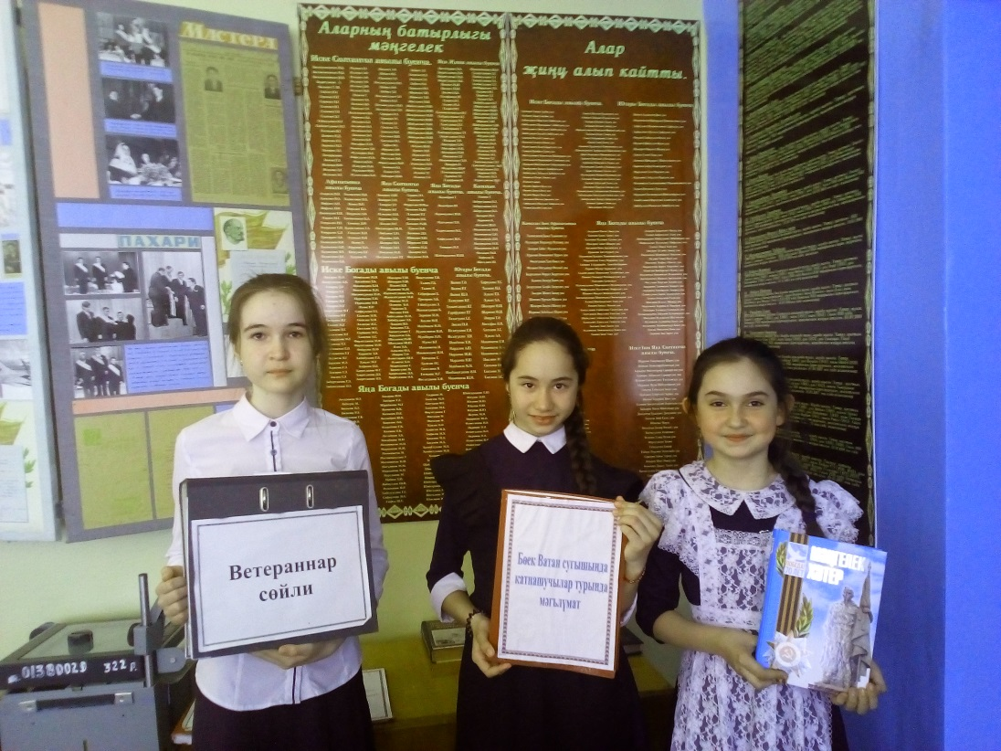
Организация в местной прессе публикаций о боевых и трудовых подвигах земляков.
8 мая в районной газете «Актаныш таңнары» вышла публикация «Җинү җиңел килмәгән» учениц 8 класса Сулаймановой Р. И Сафиной Л.
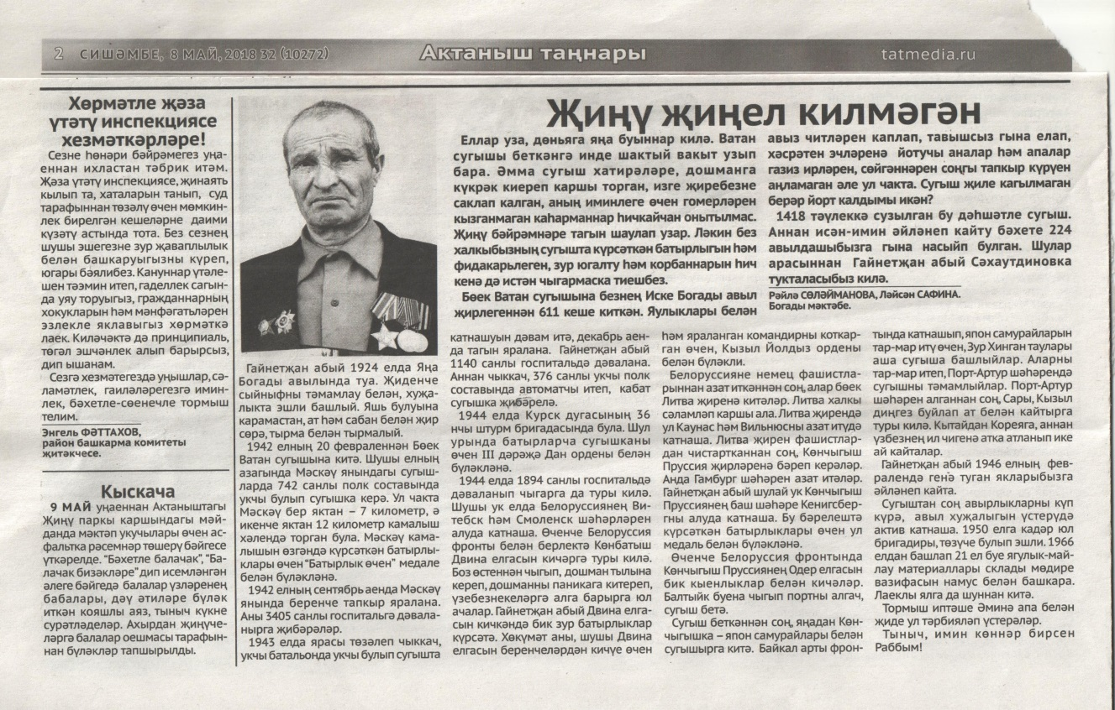

Конкурс рисунков “Наша Победа”
7 мая в школе прошла конкурс рисунков “Наша Победа”. Подедители награждены Грамотами дирекции школы.
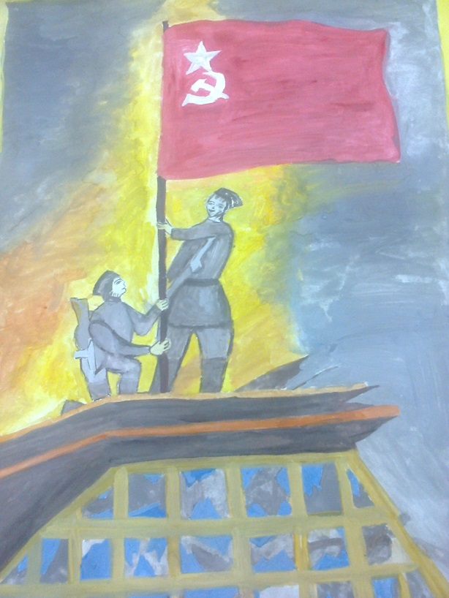
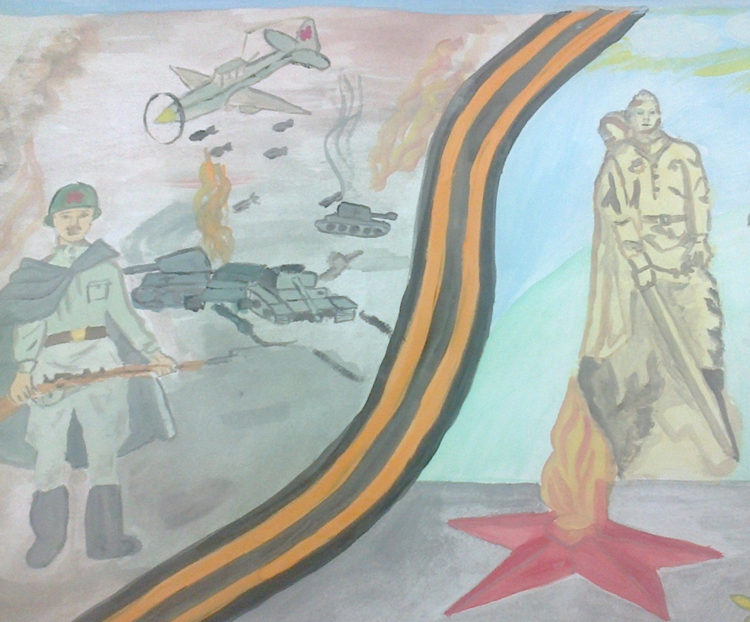

Митинг
8 мая у Мемориала Славы состоялся торжественный митинг в честь 73-й годовщины Победы в Великой Отечественной войне.
В это день учащиеся школы и жители села почтили своим присутствием память наших односельчан, отцов, дедов и ветеранов, участвовавших в Великой Отечественной войне 1941-1945 года. Вначале митинга было шествие "Бессмертный полк", с учащимися школы. Затем был устроен праздничный концерт в сельском клубе, для всех жителей села!
"Бессмертный полк"

Стала традиционной ежегодная Всероссийская акция «Бессмертный полк», участие в которой принимают не только обучающиеся школы, но и жители с. Старые Бугады.
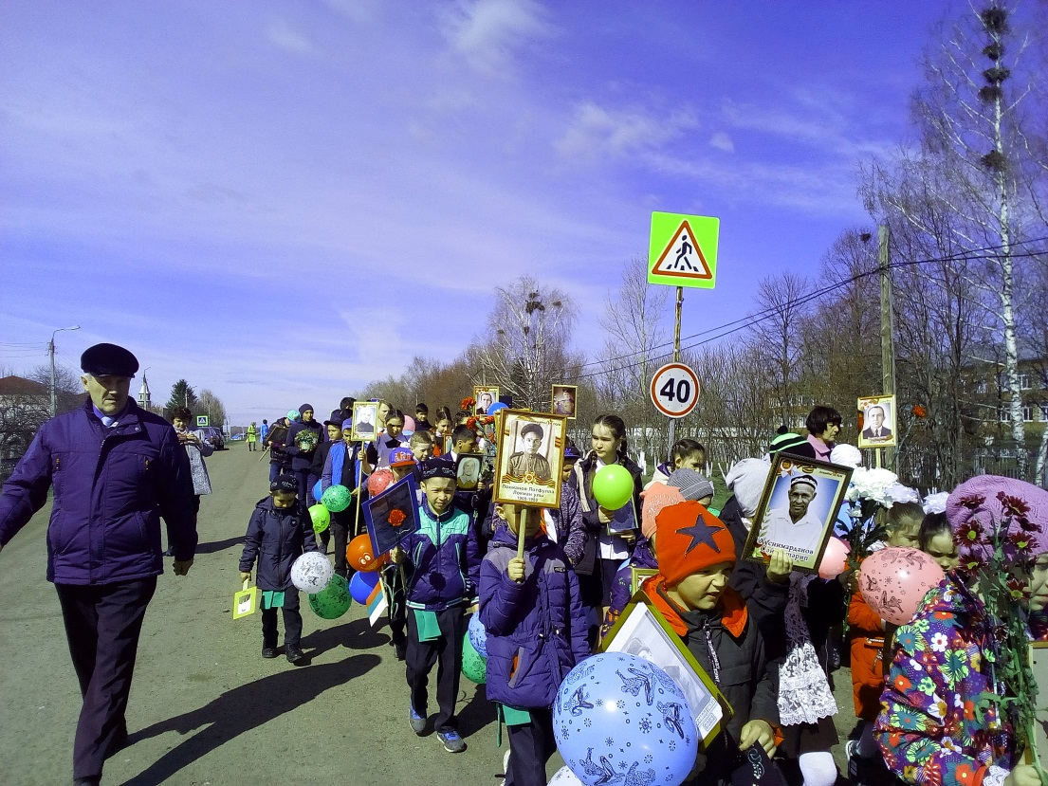
Праздничный концерт в сельском клубе
Праздничный концерт, посвященный 73 годовщине Великой Победы, были приглашены ветераны войны и труженики тыла. Учащиеся поздравили с праздником присутствующих ветеранов. Школьники подготовили стихи о войне и мире, танцевальные номера и сюжетные композиции. Минутой молчания почтили память о тех, кто погиб на полях сражений. Все вместе исполнили песню «День Победы».

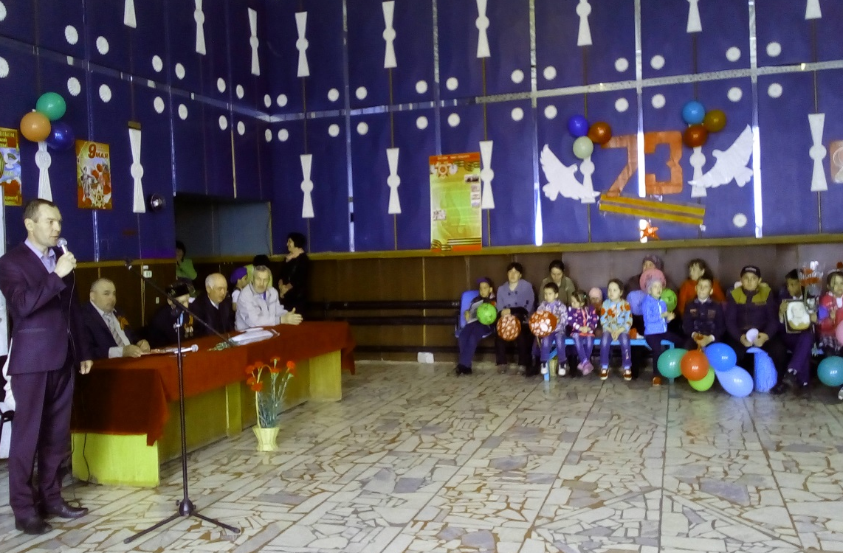
Почетный караул
8 мая была организована Почетный караул у памятника погибшим в ВОВ на время проведения торжественных мероприятий.
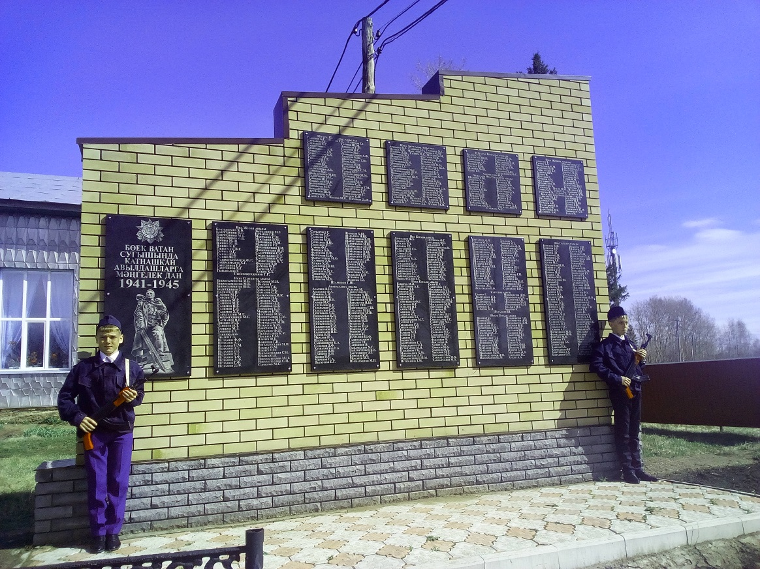
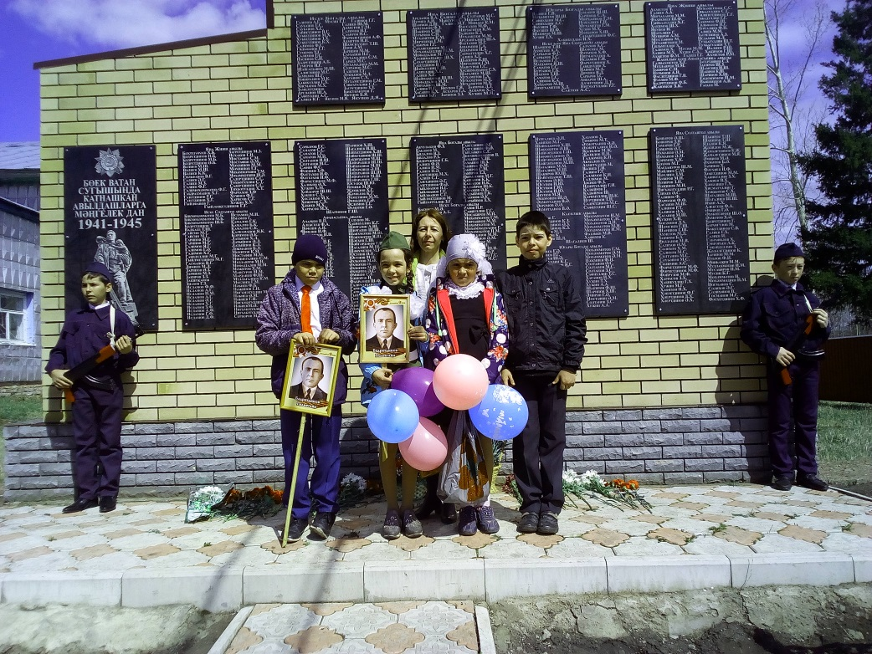
Прошедшие мероприятия способствовали формированию патриотизма и активной гражданской позиции обучающихся, сплочению классных коллективов, помогли выявить лидерские качества ребят. Ведь задача школы - не только дать детям знания, но и воспитать в них глубокое убеждение, что они, являясь гражданами своей страны, должны уметь защищать Отечество, любить родину, стать подлинными ее патриотами.

Заместитель директора по ВР Зямилова Р.Г.

